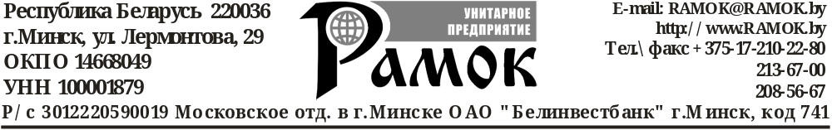
ИМНС по Московскому р-ну
г. Минска

Согласно требованиям п. 5.20.3 СТБ 1350-2002 УП “Рамок” сообщает, что 3 мая 2017г. был заключен договор № 4480/1 на техническое обслуживание и ремонт КСА “ККМ "Касби-04Ф" ПО1.00b” завод номер № 0000012345678 c ИООО "Интерфармакс", УНП 800003702.

Начальник ЦТО В.И. Мицевич

